Ночная О-Лига
Открытые тренировки КСО «Магнит»
Участники и группы К участию допускаются спортсмены, достигшие 18 лет. Несовершеннолетние участники допускаются в сопровождении законных представителей (родителей). Тренер, заявляющий спортсменов, по умолчанию, подтверждает достижение ими 18-летнего возраста.
Возрастные группы МЖ 21, 40, 60
Для прохождения дистанции участникам понадобятся фонари.
Дистанции Дистанции и легенды впечатаны в карту. Файлы на старте.
1 этап – 19 ноября 2020 г.
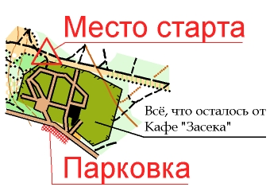
Время и место В районе кафе «Засека» (см. схему)
Свободный старт 18 00 – 18 30
Карта М 1:5000 Н 5м
Дистанция оборудована призмами
уменьшенного размера (15 х 15 см). КП без подсветки
Контрольное время 1 час
Отметка Sport Ident
Заявки на сайте Orgeo. Участие стандартное (100)
Параметры дистанций:

Группа | Параметры
М21 | 4, 4 км 12 КП
Ж21 М40 | 3,3 км 9 КП
Ж40 М60 | 2,7 км 7 КП
Ж60 | 1,7 км 6 КП

*Проект «Ночная О-Лига» является открытой тренировкой. Все участники совершеннолетние и участвуют под свою ответственность. Настоятельно рекомендуем всем иметь сотовые телефоны и не выходить на дистанцию неподготовленным спортсменам.

